О внесении изменений в постановление акимата Акмолинской области от 3 января 2018 года № А-1/4 "Об утверждении регламентов государственных услуг"
Утративший силу
Постановление акимата Акмолинской области от 6 ноября 2019 года № А-11/533. Зарегистрировано Департаментом юстиции Акмолинской области 11 ноября 2019 года № 7469. Утратило силу постановлением акимата Акмолинской области от 3 февраля 2020 года № А-2/42.
Сноска. Утратило силу постановлением акимата Акмолинской области от 03.02.2020 № А-2/42 (вводится в действие со дня официального опубликования).
В соответствии с Законами Республики Казахстан от 23 января 2001 года "О местном государственном управлении и самоуправлении в Республике Казахстан", от 15 апреля 2013 года "О государственных услугах", акимат Акмолинской области ПОСТАНОВЛЯЕТ:
1. Внести в постановление акимата Акмолинской области "Об утверждении регламентов государственных услуг" от 3 января 2018 года № А-1/4 (зарегистрировано в Реестре государственной регистрации нормативных правовых актов № 6364, опубликовано 5 февраля 2018 года в Эталонном контрольном банке нормативных правовых актов Республики Казахстан в электронном виде) следующие изменения:
в подпункт 1) пункта 1 вносится изменение на казахском языке, текст на русском языке не меняется;

подпункт 2) пункта 1 изложить в новой редакции:
"2) регламент государственной услуги "Регистрация лиц, ищущих работу, в качестве безработных".";

регламент государственной услуги "Регистрация лиц, ищущих работу", утвержденный указанным постановлением, изложить в новой редакции, согласно приложению 1 к настоящему постановлению;

регламент государственной услуги "Регистрация лиц, ищущих работу, в качестве безработного", утвержденный указанным постановлением, изложить в новой редакции, согласно приложению 2 к настоящему постановлению.
2. Контроль за исполнением настоящего постановления возложить на заместителя акима Акмолинской области Идрисова К.М.
3. Настоящее постановление вступает в силу со дня государственной регистрации в Департаменте юстиции Акмолинской области и вводится в действие со дня официального опубликования.
Аким Акмолинской области | Е.Маржикпаев
Приложение 1
к постановлению акимата
Акмолинской области
от "06" 11 2019 года
№ А-11/533
Утвержден
постановлением акимата
Акмолинской области
от 3 января 2018 года
№ А-1/4
Регламент государственной услуги "Регистрация лиц, ищущих работу"
1. Общие положения
1. Государственная услуга "Регистрация лиц, ищущих работу" (далее – государственная услуга) оказывается центрами занятости населения районов, городов Кокшетау и Степногорск (далее – услугодатель).
Прием заявления и выдача результата оказания государственной услуги осуществляются через:
1) услугодателя;
2) услугодателя в некоммерческом акционерном обществе "Государственная корпорация "Правительство для граждан" (далее – Государственная корпорация);
3) веб-портал "электронного правительства": www.egov.kz (далее – портал).
2. Форма оказания государственной услуги: электронная (частично автоматизированная) и (или) бумажная.
3. Результат оказания государственной услуги – уведомление о регистрации в качестве лица, ищущего работу в бумажном или электронном виде, согласно приложению 1 к стандарту государственной услуги "Регистрация лиц, ищущих работу", утвержденного приказом Министра здравоохранения и социального развития Республики Казахстан от 28 апреля 2015 года № 279 (зарегистрирован в Реестре государственной регистрации нормативных правовых актов № 11342) (далее – Стандарт), либо уведомление об отказе в регистрации в качестве лица, ищущего работу в бумажном или электронном виде, согласно приложению 2 к Стандарту по основаниям, предусмотренным пунктом 10 Стандарта государственной услуги.
2. Описание порядка действий структурных подразделений (работников) услугодателя в процессе оказания государственной услуги
4. Основанием для начала процедуры (действия) по оказанию государственной услуги являются документы, представленные услугополучателем, согласно пункта 9 Стандарта.
5. Содержание каждой процедуры (действия), входящей в состав процесса оказания государственной услуги, длительность ее выполнения:
1) ответственный исполнитель принимает, регистрирует документы и подготавливает результат оказания государственной услуги – 20 минут;
2) руководитель ознакамливается и подписывает результат оказания государственной услуги – 20 минут;
3) ответственный исполнитель выдает услугополучателю результат оказания государственной услуги – 20 минут.
6. Результаты процедуры (действия) по оказанию государственной услуги, которые служат основанием для начала выполнения следующих процедур (действий):
1) регистрация и подготовка результата оказания государственной услуги;
2) подписание результата оказания государственной услуги;
3) выдача результата оказания государственной услуги.
3. Описание порядка взаимодействия структурных подразделений (работников) услугодателя в процессе оказания государственной услуги
7. Перечень структурных подразделений (работников) услугодателя, которые участвуют в процессе оказания государственной услуги:
1) ответственный исполнитель;
2) руководитель.
8. Описание последовательности процедур (действий) между структурными подразделениями (работниками) с указанием длительности каждой процедуры (действия):
1) ответственный исполнитель принимает, регистрирует документы и подготавливает результат оказания государственной услуги – 20 минут;
2) руководитель ознакамливается и подписывает результат оказания государственной услуги – 20 минут;
3) ответственный исполнитель выдает услугополучателю результат оказания государственной услуги – 20 минут.
4. Описание порядка взаимодействия с Государственной корпорацией и (или) иными услугодателями, а также порядка использования информационных систем в процессе оказания государственной услуги
9. Описание порядка обращения в Государственную корпорацию и (или) иными услугодателям, длительность обработки запроса услугополучателя:
процесс 1 – работник Государственной корпорации проверяет представленные документы, принимает и регистрирует заявление услугополучателя;
условие 1 – в случае представления услугополучателем неполного пакета документов, указанных в пункте 9 Стандарта, работник Государственной корпорации отказывает в приеме заявления;
процесс 2 – действия услугодателя, предусмотренные пунктом 5 настоящего регламента;
процесс 3 – работник Государственной корпорации в установленный срок, выдает услугополучателю готовый результат оказания государственной услуги.
Максимально допустимое время ожидания для сдачи пакета документов – 30 минут;
максимально допустимое время обслуживания услугополучателя – 20 минут.
10. Описание порядка обращения и последовательности процедур (действий) услугодателя и услугополучателя при оказании государственной услуги через портал:
услугополучатель осуществляет регистрацию на портале с помощью индивидуального идентификационного номера (далее – ИИН), а также пароля (осуществляется для незарегистрированных услугополучателей на портале);
процесс 1 - процесс ввода услугополучателем ИИН и пароля (процесс авторизации) на портале для получения услуги;
условие 1 – проверка на портале подлинности данных о зарегистрированном услугополучателе через ИИН и пароль;
процесс 2 – формирование порталом сообщения об отказе в авторизации в связи с имеющимися нарушениями в данных услугополучателя;
процесс 3 – выбор услугополучателем услуги, указанной в настоящем регламенте, вывод на экран формы запроса для оказания услуги и заполнение услугополучателем формы (ввод данных) с учетом ее структуры и форматных требований, прикрепление к форме запроса необходимых копий документов в электронном виде указанные в пункте 9 Стандарта, а также выбор услугополучателем регистрационного свидетельства электронно-цифровой подписи (далее – ЭЦП) для удостоверения (подписания) запроса;
условие 2 – проверка на портале срока действия регистрационного свидетельства ЭЦП и отсутствия в списке отозванных (аннулированных) регистрационных свидетельств, а также соответствия идентификационных данных (между ИИН указанным в запросе, и ИИН указанным в регистрационном свидетельстве ЭЦП);
процесс 4 – формирование сообщения об отказе в запрашиваемой услуге в связи с не подтверждением подлинности ЭЦП услугополучателя;
процесс 5 – направление электронного документа (запроса услугополучателя) удостоверенного (подписанного) ЭЦП услугополучателя через шлюз "электронного правительства" в автоматизированном рабочем месте региональный шлюз "электронного правительства" для обработки запроса услугодателем;
процесс 6 – процедуры (действия) услугодателя, предусмотренные пунктом 5 настоящего регламента;
процесс 7 – получение результата оказания государственной услуги услугополучателем. Электронный документ формируется с использованием ЭЦП руководителя услугодателя.
Диаграмма функционального взаимодействия информационных систем, задействованных в оказании государственной услуги через портал указана в приложении 1 к настоящему регламенту.
Подробное описание последовательности процедур (действий), взаимодействий структурных подразделений (работников) услугодателя в процессе оказания государственной услуги, а также описание порядка взаимодействия с иными услугодателями и (или) Государственной корпорации и порядка использования информационных систем в процессе оказания государственной услуги отражается в справочнике бизнес-процессов оказания государственной услуги согласно приложению 2 к настоящему регламенту.

Приложение 1
к Регламенту государственной
услуги "Регистрация лиц,
ищущих работу"
Диаграмма функционального взаимодействия при оказании электронной государственной услуги через Портал

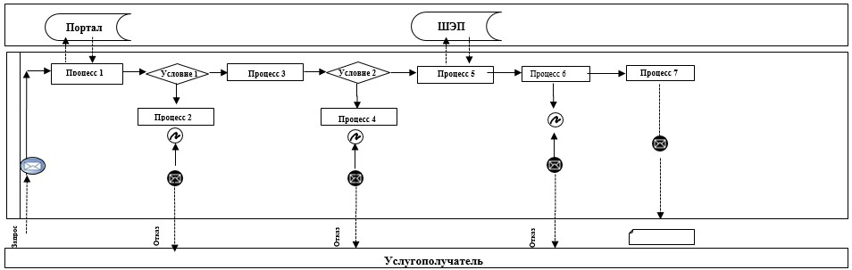

Расшифровка аббревиатур:
Портал - веб-портал "электронного правительства": www.egov.kz
ШЭП - шлюз электронного правительства
Приложение 2
к Регламенту государственной
услуги "Регистрация лиц,
ищущих работу"
Справочник бизнес-процессов оказания государственной услуги "Регистрация лиц, ищущих работу"

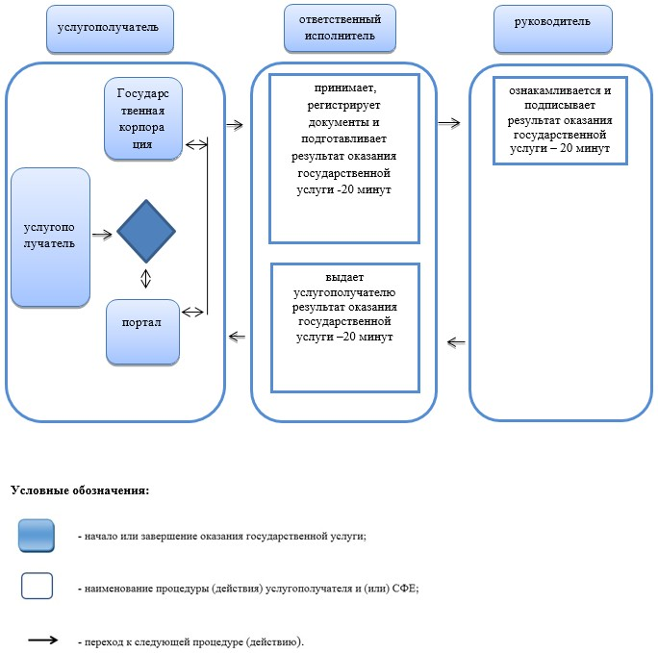

Приложение 2
к постановлению акимата
Акмолинской области
от "06" ноября 2019 года
№ А-11/533
Утвержден
постановлением акимата
Акмолинской области
от 3 января 2018 года
№ А-1/4
Регламент государственной услуги "Регистрация лиц, ищущих работу, в качестве безработных"
1. Общие положения
1. Государственная услуга "Регистрация лиц, ищущих работу, в качестве безработных" (далее – государственная услуга) оказывается местными исполнительными органами районов, городов Кокшетау и Степногорск (далее – услугодатель).
Прием заявления и выдача результата оказания государственной услуги осуществляются через центры занятости населения районов, городов Кокшетау и Степногорск.
2. Форма оказания государственной услуги: бумажная.
3. Результат оказания государственной услуги – извещение услугополучателя центром занятости населения о дате регистрации в качестве безработного посредством информационно-коммуникационных технологий и (или) абонентского устройства сети сотовой связи либо уведомление об отказе в регистрации лица, ищущего работу, в качестве безработного согласно приложению 1 к стандарту государственной услуги "Регистрация лиц, ищущих работу, в качестве безработных", утвержденного приказом Министра здравоохранения и социального развития Республики Казахстан от 28 апреля 2015 года № 279 (зарегистрировано в Реестре государственной регистрации нормативных правовых актов № 11342) (далее – Стандарт) или посредством информационно-коммуникационных технологий и (или) абонентского устройства сети сотовой связи по основаниям, предусмотренным пунктом 10 Стандарта государственной услуги.
Форма предоставления результата государственной услуги: бумажная.
2. Описание порядка действий структурных подразделений (работников) услугодателя в процессе оказания государственной услуги
4. Основанием для начала процедуры (действия) по оказанию государственной услуги являются документы, представленные услугополучателем, согласно пункту 9 Стандарта.
5. Содержание каждой процедуры (действия), входящей в состав процесса оказания государственной услуги, длительность ее выполнения:
1) ответственный исполнитель принимает, регистрирует документы и подготавливает результат оказания государственной услуги – 20 минут;
2) руководитель ознакамливается и подписывает результат оказания государственной услуги – 1 час;
3) ответственный исполнитель выдает услугополучателю результат оказания государственной услуги – 20 минут.
6. Результаты процедуры (действия) по оказанию государственной услуги, которые служат основанием для начала выполнения следующих процедур (действий):
1) регистрация и подготовка результата оказания государственной услуги;
2) подписание результата оказания государственной услуги;
3) выдача результата оказания государственной услуги.
3. Описание порядка взаимодействия структурных подразделений (работников) услугодателя в процессе оказания государственной услуги
7. Перечень структурных подразделений (работников) услугодателя, которые участвуют в процессе оказания государственной услуги:
1) ответственный исполнитель;
2) руководитель.
8. Описание последовательности процедур (действий) между структурными подразделениями (работниками) с указанием длительности каждой процедуры (действия):
1) ответственный исполнитель принимает, регистрирует документы и подготавливает результат оказания государственной услуги – 20 минут;
2) руководитель ознакамливается и подписывает результат оказания государственной услуги – 1 час;
3) ответственный исполнитель выдает услугополучателю результат оказания государственной услуги – 20 минут.
Подробное описание последовательности процедур (действий), взаимодействий структурных подразделений (работников) услугодателя в процессе оказания государственной услуги отражается в справочнике бизнес-процессов оказания государственной услуги согласно приложению к настоящему регламенту.
Приложение
к Регламенту государственной
услуги "Регистрация лиц,
ищущих работу, в качестве
безработных"
Справочник бизнес-процессов оказания государственной услуги "Регистрация лиц, ищущих работу, в качестве безработных"

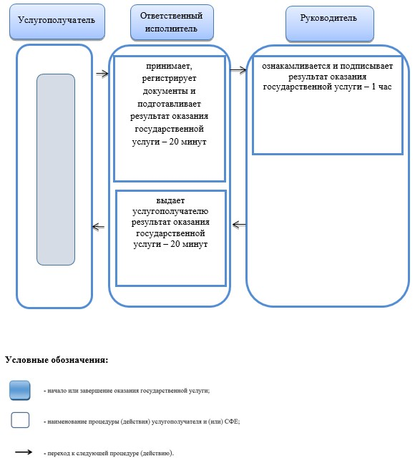

© 2012. РГП на ПХВ «Институт законодательства и правовой информации Республики Казахстан» Министерства юстиции Республики Казахстан

